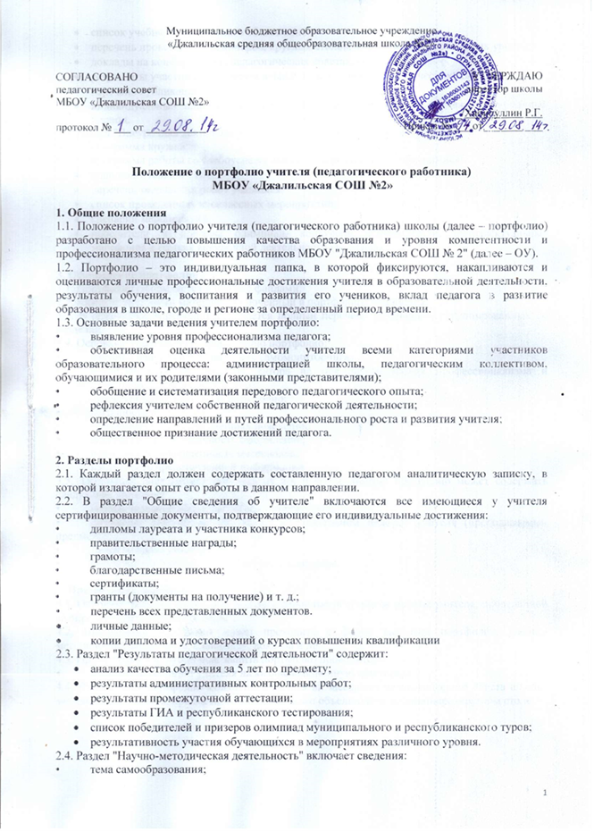

- список учебно-методического обеспечения;
- перечень проведенных семинаров, круглых столов, мастер-классов, открытых уроков;
- доклады на конференциях, педагогических советах, семинарах;
- результаты участия в профессиональных и творческих педагогических конкурсах;
- перечень публикаций;
- индивидуальный план повышения профессионального уровня в межаттестационный период.
2.5. Раздел "Внеурочная деятельность" включает сведения об участии учителя:
• программа кружка;
• программа работы со слабоуспевающими и одаренными обучающимися;
- план подготовки к ГИА;
- перечень творческих работ учащихся;
- список проведенных внеклассных мероприятий;
- сценарии мероприятий;
- победители и призеры олимпиад, конкурсов, соревнований, интеллектуальных марафонов в рамках внеурочной деятельности (за 3 года).

3. Оформление портфолио
3.1. Портфолио оформляется в папке с файлами.
3.2. Каждый отдельный материал, включенный в портфолио, датируется.
3.3. В оглавление портфолио включается полный перечень материалов, сгруппированных по разделам.
3.4. Основные требования к оформлению портфолио:
• систематичность и регулярность самомониторинга;
• аналитичность, нацеленность автора на повышение уровня профессионализма и достижение более высоких результатов;
• структуризация материала портфолио;
• логичность изложения;
• лаконичность всех письменных пояснений;
• аккуратность и эстетичность оформления;
• целостность, завершенность материалов;
• наглядность представленной информации.
3.5. Титульный лист (может состоять из 2-х и более листов) портфолио может содержать следующие сведения:
• полное название образовательного учреждения;
• заголовок "Портфолио (Ф. И. О. в родительном падеже) учителя (преподаваемый предмет)";
• дата рождения учителя;
• фотография произвольных размеров и характера;

4. Презентация портфолио
4.1. Основная цель презентации – показать основные результаты работы учителя, проделанной за определенный период времени.
4.2. Презентация портфолио может проходить в форме выставки портфолио, учебно-методических материалов, слайд-шоу, доклада и др.
4.3. Презентация или публичная защита портфолио проводится:
• в период аттестации учителя на квалификационную категорию.
4.4. Презентация портфолио может проводиться на заседании педагогического совета школы, методического совета, предметного методического объединения, на семинаре, круглом столе.

